
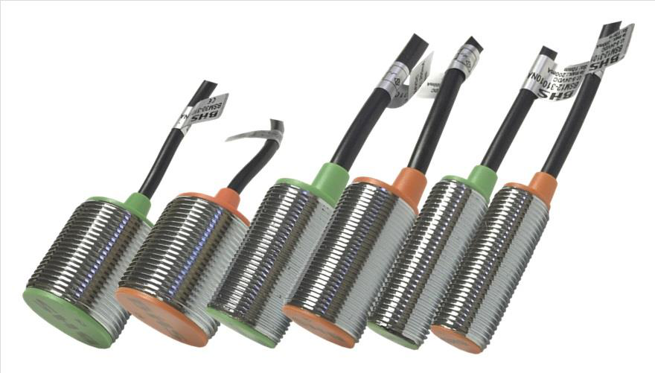
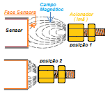
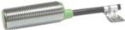
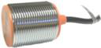
MATERIAIS ELÉTRICOS PARA AUTOMAÇÃO INDUSTRIAL EM BAIXA TENSÃO
Pag. 1
Sensores de Proximidade
Magnéticos - linha BSM
● Aplicação em automação industrial
● Alimentação em cc
● Diâmetro M12, M18, M30
● Conexão cabo
Funcionamento
São sensores acionados mediante a presença de um campo magnético externo proveniente de um ímã
permanente (o acionamento ocorre próximo e dentro da área sensível dos polos do ímã permanente).
Reservamos o direito de alterar as características e especificações sem prévio aviso.
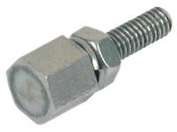
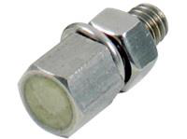
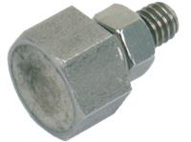
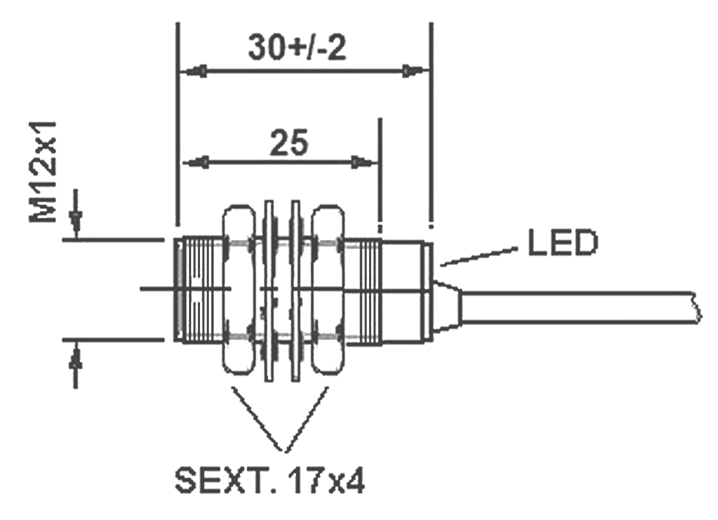
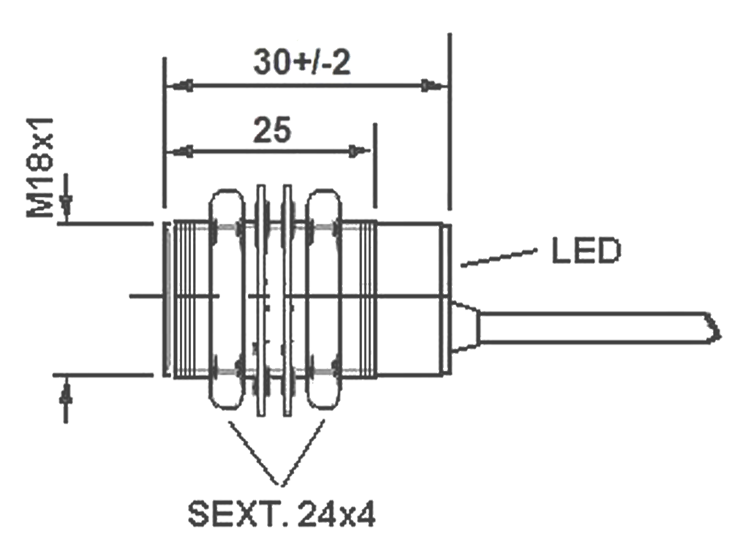
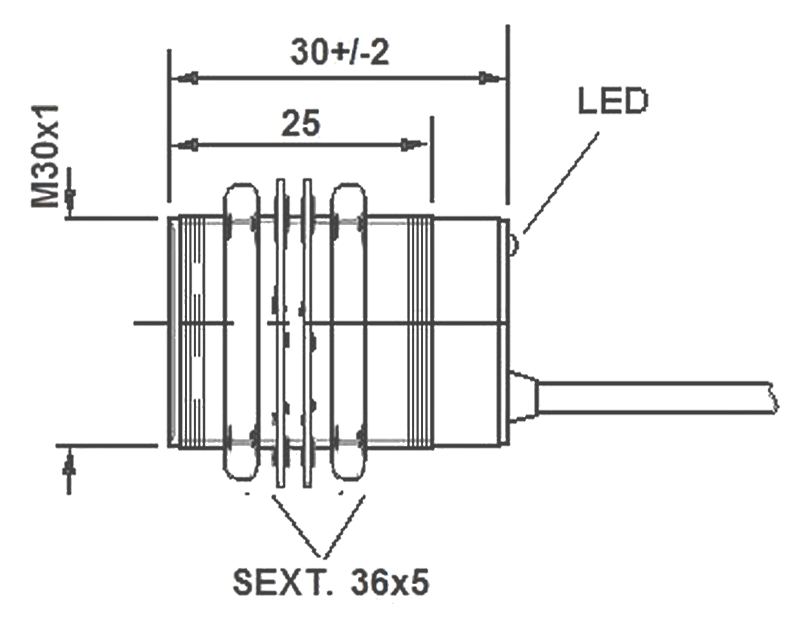
BSM - Sensores Magnéticos
Pag. 2
Sensores magnéticos - cilíndricos - metálicos
Obs.: a distância sensora é determinada pelo acionador utilizado (ver distâncias aplicáveis).
Acionador magnético - sextavado - metálico
Medidas dimensionais (mm)
BMS12-31010NA/PA
BMS18-31010NA/PA
BMS30-31010NA/PA
Reservamos o direito de alterar as características e especificações sem prévio aviso.
Referências | Distância sensora | Tensão | Conexão | Tubo | Montagem | Tipo | Contato | Nº de fios
BSM12-31010NA | Sn = 10mm | 5 ~ 24 Vcc | cabo | ϕM12 | embutida | NPN | NA | 3
BSM12-31010PA | Sn = 10mm | 5 ~ 24 Vcc | cabo | ϕM12 | embutida | PNP | NA | 3
BSM18-31010NA | Sn = 10mm | 5 ~ 24 Vcc | cabo | ϕM12 | embutida | NPN | NA | 3
BSM18-31010PA | Sn = 10mm | 5 ~ 24 Vcc | cabo | ϕM12 | embutida | PNP | NA | 3
BSM30-31010NA | Sn = 10mm | 5 ~ 24 Vcc | cabo | ϕM12 | embutida | NPN | NA | 3
BSM30-31010PA | Sn = 10mm | 5 ~ 24 Vcc | cabo | ϕM12 | embutida | PNP | NA | 3

Referências | Distância aplicável | Rosca
BAM-SL-M | 10mm | M4
BAM-SM-P | 20mm | 5/16"
BAM-SH-P | 30mm | 5/16"

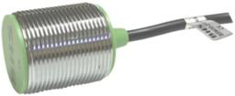
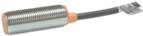
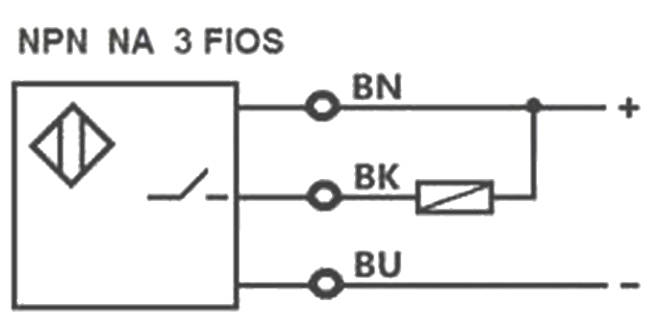
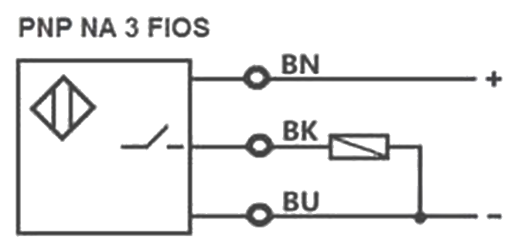
BSM - Sensores Magnéticos
Pag. 3
Características técnicas
Esquemas - NPN NA 3 fios / PNP NA 3 fios
Reservamos o direito de alterar as características e especificações sem prévio aviso.
Contato Tel: (11) 2081-8168
WhatsApp / vendas: (11) 98324-0256 ; (11) 98368-0032
Email: comercial@bhseletronica.com.br
www.bhseletronica.com.br
REV.OUT-18
Referências | BMS12-31010NA | BMS18-31010NA | BMS30-31010NA | BMS12-31010PA | BMS18-31010PA | BMS30-31010PA
Formato | Tubular
Diâmetro | 12 mm | 18 mm | 30 mm | 12 mm | 18 mm | 30 mm
Rosca | M12x1 mm | M18x1 mm | M30x1 mm | M12x1 mm | M18x1 mm | M30x1 mm
Invólucro | Metálico
Grau de proteção | IP67
Conexão | Cabo (2 m)
Conformidade | IEC-60947-5-2
Distância sensora | 10 mm (ímã fornecido)
Distâncias aplicáveis | 10 mm; 20 mm; 30mm conforme acionador
Montagem | Embutida
Cor da face sensora | Verde |  |  | Laranja
Configuração | NPN |  |  | PNP
Contato | 1NA
Nº de fios | 3 fios
Alimentação | 5 a 24 Vcc
Sinalização | LED traseiro (vermelho)
In máx. chaveamento | < 200 mA
Vida mecânica | 2 x 10⁷
Histerese | < 20%
Repetibilidade | 0,1 mm
Frequência de comutação | 320KHz
Ripple | < 10%
Consumo | ≤ 8 mA
Residual | < 0,05 mA
Proteção da saída | Curto-circuito e inversão
Queda de tensão | < 1,5V
Temperatura de operação | -25°C ~ 70°C
Peso | 110g | 120g | 195g | 110g | 120g | 195g

